DEĞİŞKENLER

Aynı satırda değişken tanımlama

string ad, soyad;

Aynı satırda değişken değerli tanımlama

string ad="Volkan", soyad="KONAK";

int a = 5, b = 10, c;

int c = a + b;

Değişken Tanımlama Kuralları

1. Değişken ismi harf ile başlamalıdır.Diğer karakterler harf,rakam ya da özel karakterler olabilir.
2. Değişken ismi tanımlarken en fazla 255 karakter olabilir.
3. Değişken ismi tanımlarken boşluk bırakılmamalıdır.Bunun yerine _(alt çizgi) veya özel karakter kullanılabilir.
4. Değişken kullanımında büyük küçük harf ayrımı vardır.
5. C# .net içerisinde kullanılan komutlar değişken ismi olarak kullanılmaz.
6. Pascal Case(ForeColor MessageBox), Camel Case(foreColor messageBox), UpperCase(System.IO System.Web.UI) isimlendirme standartlarıdır.
7. Var ifadesi tanımlanan değişkenlerin tiplerini belirtmeden tanımlayabiliriz.
8. Var ifadesi tanımlanan değişkenlere ilk değer ataması gerklidir.

DEĞİŞKEN TİPLERİ

1. Değişken değer tipi
2. Referans veri tipi

DEĞER TİPİ DEĞİŞKEN TANIMLAMA

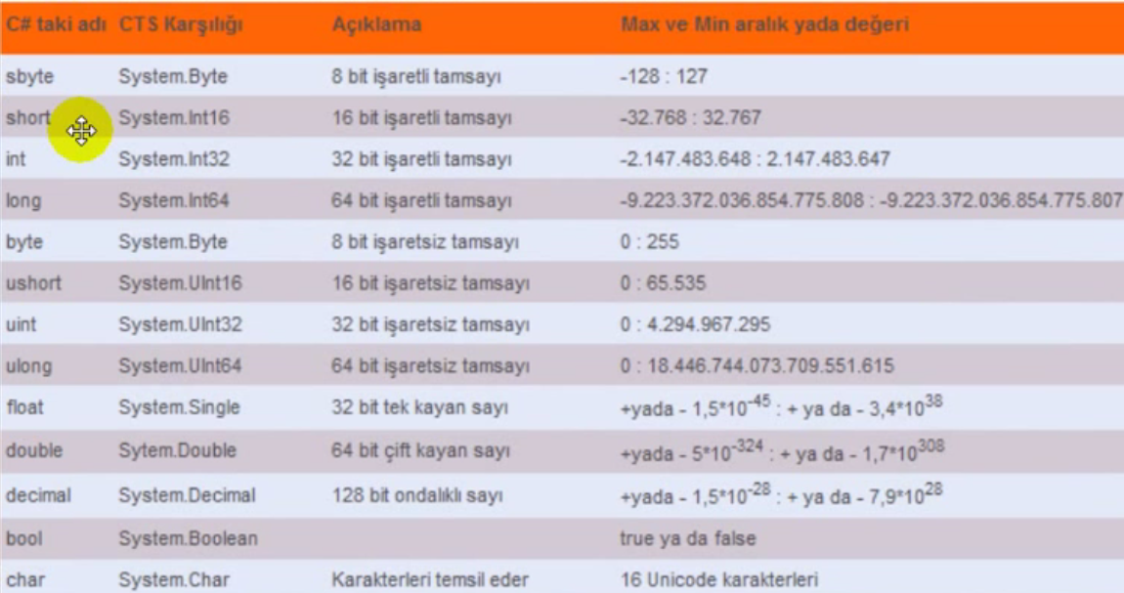

veritürü isim

int a;

char isim;

short yas;

Aynı tipteki değişkenleri tanımlama

int a,b,c,d;

char isim,ad,soyad;

Değişkene değer atamadan c# kabul etmez.

Değişkene değer atama

int a=5, b=22, c=33;

char harf='l', deneme='s';

string s="Yılmaz Morgül";

isimlendirmede rakamla başlanmaz 1a olmaz

isimlendirmede alt çizgi ile başlanabilir. _al

Değişken tanımlarken büyük küçük harfi başka algılıyor.

int asd,ASD; farklı değişkenler

DEĞİŞKEN TÜRLERİ

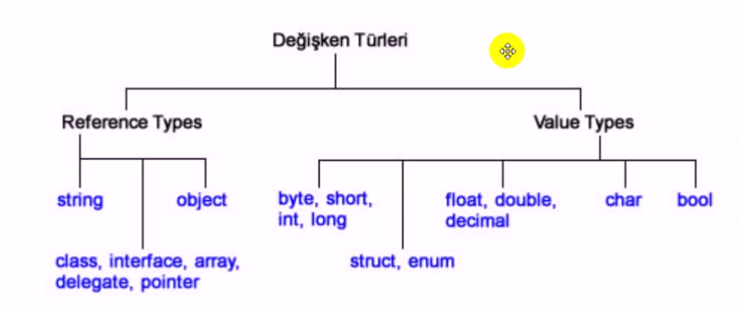

Referanslar bir sınıfın örneğidir.(string ve object);

String değeri atama yap ve yazdırma programı

string a;

Console.Write("Adınızı Soyadınızı Yazınız: ");

a=Console.ReadLine();

Console.Write("Merhaba " + a + " Hoşgeldin");

Console.ReadLine();

Kullanmadan önce tanımlama mantığı vardır

Console.Write("Adınızı Soyadınızı Yazınız: ");

string a = Console.ReadLine();

Console.Write("Merhaba " + a + " Hoşgeldin");

Console.ReadLine();

String Örnek

string ad, soyad;

Console.Write("Lütfen adınızı giriniz: ");

ad = Console.ReadLine();

Console.Write("Lütfen soyadınız giriniz ");

soyad = Console.ReadLine();

Console.WriteLine("Sayın "+ad+" "+soyad+" Hoşgeldiniz");

Console.ReadLine();

Aritmetik operatörler

int a = 3, b = 4, c = 5, sonuc;

sonuc = a + b * c;

Console.WriteLine("Sonucumuz: "+sonuc+" çıkmıştır.");

Parantez kullanmak değerli

int a = 3, b = 4, c = 5;

Console.WriteLine("Sonucumuz: "+(a + b * c)+" çıkmıştır.");

Tipini int tanımladığımız için ondalık kısmını almıyor.

int a = 5, b = 2;

Console.WriteLine("Sonucumuz: "+(a / b)+" çıkmıştır.");

// Sonucumuz: 2 çıkmıştır. yazıyor

Tam bölünmesi için tipini float yaptık

float a = 5, b = 2;

Console.WriteLine("Sonucumuz: "+(a / b)+" çıkmıştır.");

// Sonucumuz: 2.5 çıkmıştır. yazıyor

Boş küme gösterimiyle tırnak içinde değişken yazdırma

int a = 5, b = 2;

Console.WriteLine("Sonucumuz: {0} çıkmıştır.",a+b);

Tırnak içinde değişken yazdırma2

int a = 5, b = 2;

Console.WriteLine("A sayımızın değeri: {0} ve B sayımızın değeri de {1} dir.",a,b);

REFERANS VERİ TİPLERİ:

1. String
2. Object
3. Dynamic

REFERANS TİPİ DEĞİŞKEN TANIMLAMA

object örneği

object rakam = 10;

Console.WriteLine(rakam.GetType());

Console.ReadKey();//System.Int32

dynamic örneği

dynamic rakam = 10;

Console.WriteLine(rakam.GetType());

Console.ReadKey();//System.Int32

object hatası

object rakam = 10;

rakam = rakam + 10;

Console.WriteLine(rakam

Console.ReadKey();

//object ile int32 türüne dönüşüm yapmamıza rağmen rakam değişkeni halen object olarak kabul edildiğinde hata veriyor

object hatasını düzeltme

object rakam = 10;

rakam = (int)rakam + 10;

Console.WriteLine(rakam);

Console.ReadKey();//20

object double hatası

object rakam = 10;

rakam = (double)rakam + 10;

Console.WriteLine(rakam);

Console.ReadKey();

//Derlemede hata vermez.Çalışırken hata verir.

dynamic oluşan hataları gözardı eder

dynamic rakam = 10;

rakam = (double)rakam + 10;

Console.WriteLine(rakam);

Console.ReadKey();

//20

TANIMLANDIKLARAI YERE GÖRE DEĞİŞKEN TÜRLERİ

1. global
2. local

Main metodu içerisinden serbestçe erişebilmek amacıyla değişkeni public static tanımlanır.

Main public static

public static rakam = 10;

static void Main(string[] args)

{

rakam = rakam + 10;

Console.WriteLine(rakam);

Console.ReadKey();//20

Staticle fonksiyona erişim

public static int rakam = 10;

static void Main(string[] args)

{

Program.ali();//fonksiyona mainden erişebilmek için static yazdım

Console.ReadKey();

}

static void ali()

{

Console.WriteLine(rakam);

}

VARSAYILAN DEĞERİ ÖĞRENME

|  |  |
| --- | --- |
| Değişken Türü | Varsayılan Değeri |
| bool | False |
| byte | 0 |
| char | '\0' |
| decimal | 0.0M |
| double | 0.0D |
| float | 0.0F |
| int | 0 |
| long | 0L |
| sbyte | 0 |
| short | 0 |
| uint | 0 |
| uint | 0 |
| ushort | 0 |
| string | Null |

//Varsayılan değer öğrenme

Console.WriteLine(default(int));

Console.WriteLine(default(bool));

//local değişkenlerde içine değer atanmazsa hata verir.

string ad;

Console.WriteLine(ad);

//global değişkenlerde içine değer atanmasa da olur.

public static string ad;

static void Main(string[] args)

{

Console.WriteLine(ad);

}